Stavangerskolen mot 2025

STRATEGI FOR KVALITET

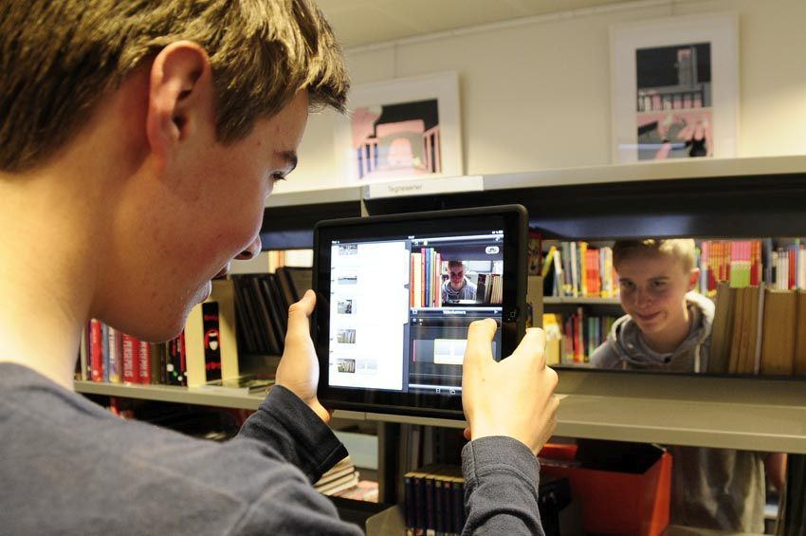

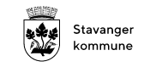

VI HAR NÅ GÅTT TI ÅR PÅ SKOLEN OG SKAL VIDERE I LIVET. VI GLEDER OSS!
Når vi nå ser oss tilbake, kan vi si at dette har skolen betydd for oss:
Lærerne våre har åpnet dører for oss mot verden og framtiden. Vi har fått lære om og forstå historien vi er en del av og kulturen vi kommer fra.
Skolen og våre foreldre har bygget verdier i oss. Vi har fått respekt for det enkelte menneskets verdi og for naturen rundt oss. Vi har lært oss å sette pris på at vi har frihet til å tenke. Skolen har lært oss å være glade i og ta vare på menneskene rundt oss. Vi har lært å tilgi andre og å tenke at alle mennesker er like mye verd.
På skolen har vi fått møte og forstå den kulturen vi er en del av – både her i landet og i hele verden. Lærerne våre har vist oss at det finnes mange slags forskjellige kulturer og fellesskap. Vi har lært å vise respekt for andres meninger, og hvordan vi kan delta i et demokratisk og likestilt samfunn. Vi har lært oss å tenke vitenskapelig.
På skolen har vi fått kunnskap, ferdigheter og holdninger som vil hjelpe oss å mestre hverdagen, å ta videregående skole og å delta i fellesskap med andre.
I timene har vi fått lov til å være kreative, engasjerte og utforskende. Vi har lært oss å tenke kritisk og å handle etisk og miljøbevisst. De voksne har gitt oss ansvar, og vi har fått lov til å ta ansvar.
Skolen vår har motarbeidet alle former for diskriminering. Lærerne og de ansatte på sfo har møtt oss med tillit og respekt.

Skolens formålsparagraf sett fra et elevperspektiv

INNHOLD:

Strategi for kvalitet i skole og sfo

Bakgrunn for strategien

Hvorfor har vi en strategi for kvalitet?

Visjon og verdier

Visjon for stavangerskolen

Prinsipper for stavangerskolens praksis

Gode relasjoner

Tilpasset opplæring

aktiv elevmedvirkning

lærende profesjonsfelllesskap

Satsingsområdene våre

Medborgerskap OG BÆREKRAFTIG UTVIKLING

Utviklende læringsfellesskap

Digital kompetanse

skoleledelsens rolle i kvalitetsarbeid

Kvalitetssystem

kvalitetsvurdering og skoleutvikling

årlig tilstandsrapport

skolenes tiltaksplaner

BAKGRUNN FOR STRATEGIEN
Stavangerskolen mot 2025 - strategi for kvalitet skal ivareta helhet og sammenheng i lærings- og utviklingsarbeidet for grunnskolen i Stavanger. Strategien omhandler både undervisningstiden og skolefritiden.
Strategien har målsettinger om faglig og sosial læring både for enkeltindividet og fellesskapet. Alt arbeid i skolen må bygge på målsettinger om livslang læring – motivasjon for å lære, ønske om å utvikle seg og strekke seg etter mye mål.
Strategien bygger på Overordnet del av læreplanverket – verdier og prinsipper for grunnopplæringen. Med dette dokumentet som utgangspunkt, har vi utformet stavangerskolens visjon og valgt ut fire sentrale prinsipper som skal prege stavangerskolens praksis. Strategiens satsingsområder er både en videreføring av fokusområder i tidligere kvalitetsplaner og valg av nye satsinger i samsvar med fagfornyelsen.
Alle skolene er forpliktet til å ta Stavangerskolen mot 2025 – strategi for kvalitet i bruk. Rektor og skolens ledelse, sammen med skolens lærere, sfo-ansatte og andre tilsatte, må gi strategiens satsingsområder et innhold som fremmer utvikling av den enkelte skoles praksis til beste for elevenes læring og utvikling.
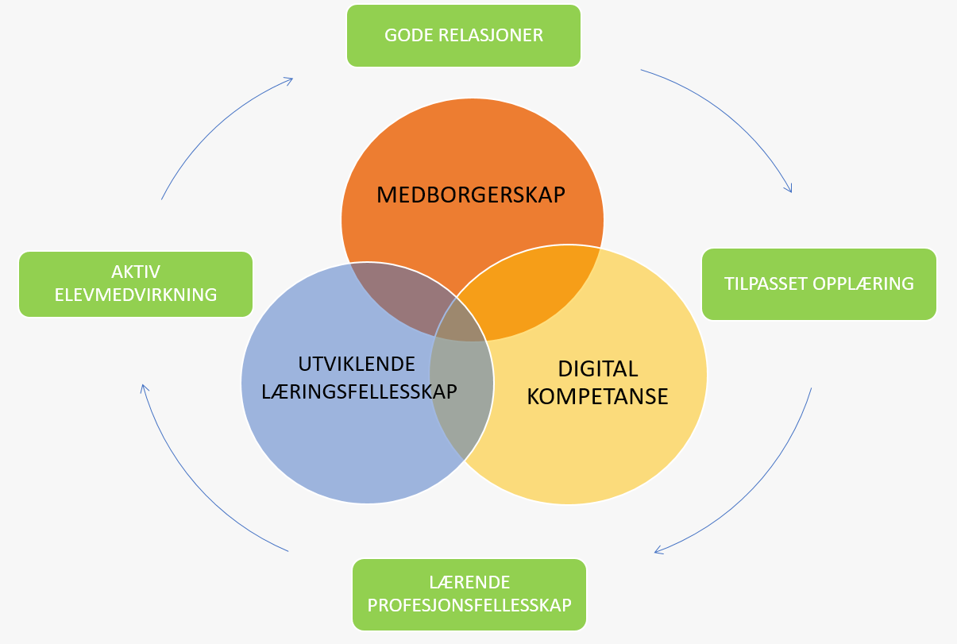
Fram til nå har Stavanger utarbeidet separate kvalitetsplaner for skole og sfo. Skolene ønsket denne gang en felles, helhetlig strategi som tydeliggjør lærernes, sfo-ansattes, skoleledelsens og andre tilsattes felles ansvar for elevenes læring og utvikling. Når det i strategien brukes uttrykk som lærere eller ansatte, omfatter dette alle som har skolen som arbeidsplass og som er i daglig kontakt med elevene.
MEDBORGERSKAP OG BÆREKRAFTIG UTVIKLING

Modellen viser stavangerskolens tre satsingområder og fire utvalgte prinsipper som skal prege skolenes praksis.

HVORFOR HAR VI EN STRATEGI FOR KVALITET?
Kunnskapsdepartementet har satt følgende mål for grunnskoleområdet:
- Alle har et godt og inkluderende læringsmiljø
- Barn og unge som har behov for det, får hjelp tidlig slik at alle får utviklet sitt potensial
- De ansatte i kunnskapssektoren har høy kompetanse
- Alle lykkes i opplæringen og utdanningen

Departementet forventer at målsettingene skal danne grunnlag for prioritering av faglige mål og temaområder, og for utvikling av nye tiltak og virkemidler.

Grunnlagsdokumentene for elevenes opplæring er opplæringsloven, læreplanverket og kommunale satsingsområder. Strategi for kvalitet i stavangerskolen omhandler prioriterte kommunale føringer fram mot 2025. Den enkelte skole kan i tillegg velge et eget satsingsområde som forankres i skolens rådsorgan.
Strategien er et arbeidsredskap for rektor og skolens ledergruppe, lærere, ansatte i sfo og andre tilsatte. Strategien er ment å skape en dynamisk tilnærming til skoleutvikling og skal støtte skoleledere og ansatte i skole og sfo i det kontinuerlige arbeidet med å videreutvikle skolens praksis.
Strategien stiller forventninger til skoleledelsens rolle i skoleutvikling og kvalitetsvurdering. Rektor og skolens øvrige ledelse har et særskilt ansvar for å legge forholdene til rette for et lærende profesjonsfellesskap der lærere og sfo-ansatte, skolens ledelse og andre ansatte reflekterer over felles verdier, og vurderer og videreutvikler sin praksis.
Strategiens satsingsområder tar utgangspunkt i læreplanverkets overordnede del. Mens de ulike fagplanene angir rammene for faglig innhold, grunnleggende ferdigheter i faget og vurdering, retter strategien oppmerksomheten mot prinsipper for læring, utvikling og danning som skal være felles for alle skolene i Stavanger.

VERDIER OG VISJON

VISJON FOR STAVANGERSKOLEN
I stavangerskolen er elevene engasjerte og strekker seg mot nye faglige og sosiale mål. Elevene skal lære å ta vare på seg selv, respektere andre, delta og virke i framtidig samfunns- og arbeidsliv.

Formålsparagrafen i opplæringsloven utgjør verdigrunnlaget for grunnopplæringen, og slår blant annet fast følgende:
Opplæringa i skole og lærebedrift skal, i samarbeid med og forståing med heimen, opne dører mot verda og framtida og gi elevane og lærlingane historisk og kulturell innsikt og forankring.
For å nå dette målet, skal elevene utvikle kunnskap og ferdigheter slik at de kan delta i arbeid og i fellesskap i samfunnet. Elevene skal lære seg å tenke kritisk, og opplæringen skal fremme demokrati og vitenskapelig tenkemåte. På småskoletrinnet er klasserommet og sfo viktige læringsarenaer, hver for seg og samlet, for å fremme elevenes sosiale og faglige utvikling.
Innledningsvis i prosessen med å utarbeide ny strategi for kvalitet for stavangerskolen, ble elevrådene på alle skolene i Stavanger, Rennesøy og Finnøy bedt om å drøfte hva som kjennetegner en god skole. Elevenes tilbakemeldinger er samlet i dokumentet Hva er en god skole.[1] Elevene tegner et bilde av en skole preget av elevaktivitet, mestringsopplevelser, gode relasjoner til medelever og voksne som de har tillit til.
Stavangerskolens visjon tar opp i seg en rekke av de de verdier som samlet utgjør opplæringslovens formålsparagraf og elevenes egne beskrivelser av hva som kjennetegner en god skole.

PRINSIPPER FOR STAVANGERSKOLENS PRAKSIS

VÅRE FIRE PRINSIPPER
Skolen skal møte elevene med tillit, respekt og krav, og de skal få utfordringer som fremmer danning og lærelyst. For å lykkes med dette, må skolen bygge et godt læringsmiljø og tilpasse undervisningen i samarbeid med elevene og hjemmene. Det krever et profesjonsfellesskap som engasjerer seg i skolens utvikling.
Alle skoler er forpliktet til å arbeide etter gjeldende læreplan, lovverk og forskrifter. Fra Overordnet del – verdier og prinsipper for grunnopplæringen har vi valgt ut fire prinsipper som stavangerskolene skal rette særskilt oppmerksomhet mot, og som skal ligge til grunn for alle skolenes praksis.
De fire prinsippene er
- Gode relasjoner
- Tilpasset opplæring
- Aktiv elevmedvirkning
- Lærende profesjonsfellesskap

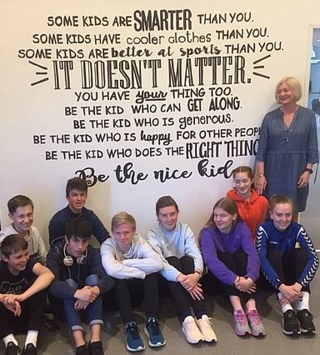
De neste kapitlene gir en kort beskrivelse av hvert av de fire prinsippene. All tekst i kursiv i dette dokumentet er hentet fra læreplanens overordnede del. For tre av prinsippene er «tegn på god praksis» illustrert med elevenes egne utsagn for hva de mener kjennetegner en god skole. Svært mange av elevenes beskrivelser er like relevante for ansatte i skolefritidsordningen som for lærere, skoleledere og andre tilsatte.

1. GODE RELASJONER
Skolen skal utvikle inkluderende fellesskap som fremmer helse, trivsel og læring for alle.
Et raust og støttende læringsmiljø er grunnlaget for en positiv kultur der elevene oppmuntres og stimuleres til faglig og sosial utvikling. Trygge læringsmiljøer utvikles og opprettholdes av tydelige og omsorgsfulle voksne, i samarbeid med elevene. De ansatte på skolen, foreldre og foresatte og elevene har sammen ansvar for å fremme helse, trivsel og læring, og for å forebygge mobbing og krenkelser.
Skolen må gi tydelig uttrykk for hva den skal og kan tilby og hva som forventes av hjemmet. God og tillitsfull dialog er et gjensidig ansvar. Skolen må imidlertid ta hensyn til at ikke alle elever har samme mulighet til å få hjelp og støtte i hjemmet.
Utfyllende informasjon om trygge og gode skolemiljø finner du på nettsidene til Utdanningsdirektoratet og Foreldreutvalget for grunnopplæringen (FUG).

TEGN PÅ GOD PRAKSIS SETT FRA ELEVENES STÅSTED
Skolen vår har
- tydelige regler
- nulltoleranse mot mobbing
- tett kontakt med våre foreldre
- fadderordning, trivselsledere eller lignende
- gode aktivitetstilbud i friminuttene
- elevråd - og vi opplever at våre stemmer blir hørt
De ansatte
- er positive og forklarer ting slik at vi forstår
- gir oss tilbakemeldinger på arbeidet vi har gjort
- oppmuntrer til arbeid og skryter av oss når vi mestrer
- gjør læring gøy
- ser oss og er rettferdige
- er snille og viser omsorg

Vi elever
- har gode venner
- inviterer andre med i leken
- samarbeider med medelever
- sier fine ting om hverandre
- blir kjent med flere kulturer
- har medbestemmelse i undervisningen
- er engasjerte, og da blir lærerne glade og motiverte

Foreldrene våre
- snakker positivt om skolen og lærerne
- har tett kontakt med skolen
- spør oss om hvordan vi har det på skolen
- oppmuntrer og støtter oss, gir oss komplimenter og ros
- engasjerer seg i skolehverdagen vår
- hjelper oss med leksene
- lager gode matpakker til oss
- er inkluderende overfor alle elevene i klassen

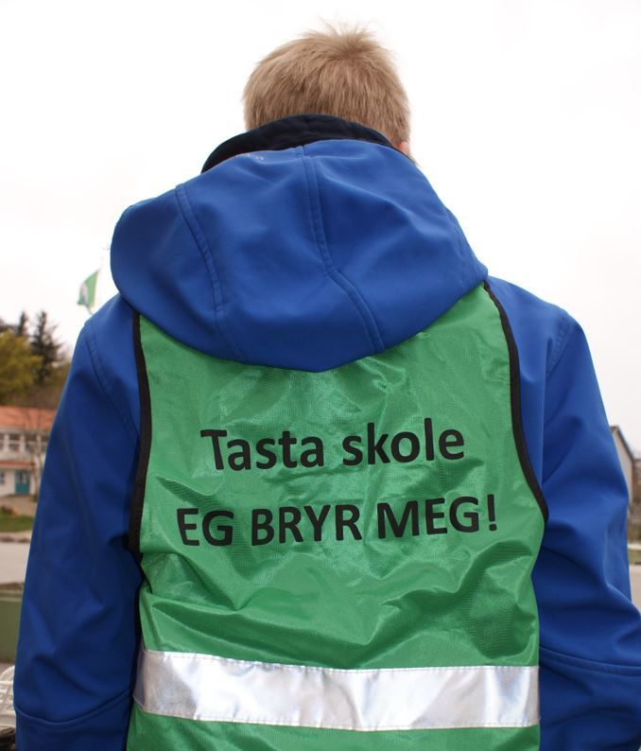

2. TILPASSET OPPLÆRING
Skolen skal legge til rette for læring for alle elever og stimulere den enkeltes motivasjon, lærelyst og tro på egen mestring.
Tilpasset opplæring er tilrettelegging som skolen gjør for å sikre at alle elever får best mulig utbytte av den ordinære opplæringen. Skolen kan blant annet tilpasse opplæringen gjennom arbeidsformer og pedagogiske metoder, bruk av læremidler, organisering, og i arbeidet med læringsmiljøet, læreplaner og vurdering.
Retten til tilpasset opplæring innebærer at alle elever skal kunne oppleve skoledagen som faglig, sosialt og emosjonelt meningsfull. Elevene har ulike utgangspunkt, bruker ulike læringsstrategier og har ulik progresjon i forhold til fastsatte kompetansemål. Alle elever, og så de med stort læringspotensial har rett til tilpasset opplæring.
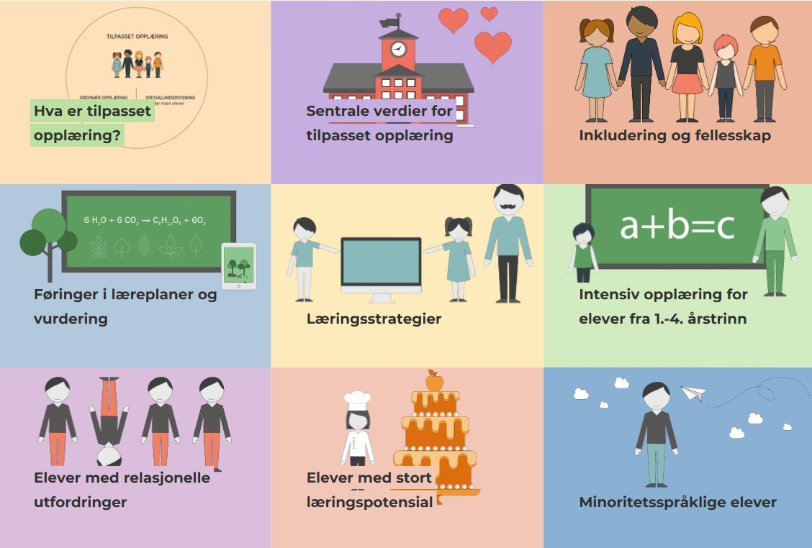
Utfyllende informasjon om tilpasset opplæring finner du på Utdanningsdirektoratets nettsider.

Tilpasset opplæring - ulike dimensjoner

TEGN PÅ GOD PRAKSIS
På skolen vår
- reflekterer de ansatte jevnlig over hva som er god tilpasset opplæring
- reflekterer de ansatte jevnlig over hvordan elevene skal involveres i opplæringen og i vurderingsarbeidet
- analyserer de ansatte jevnlig egen praksis og er hverandres kritiske venner, eksemplevis gjennom praksisobservasjon, erfaringsdeling, samtaler og veiledning i lærende team
Foreldre
- er tilfredse med skolens informasjon om barnets trivsel og læring
- opplever å ha medvirkning og at lærerne lytter til deres synspunkter om barnets skolehverdag
- er informerte og klare over hva skolen forventer av dem, slik at barnet deres skal få en best mulig opplæring
- opplever en god dialog med lærerne om hvordan de best mulig kan følge opp barnets hjemmearbeid

TEGN PÅ GOD PRAKSIS SETT FRA ELEVENES STÅSTED
De ansatte
- hjelper oss, er positive og forklarer ting slik at vi forstår
- har klare mål for hva vi skal lære og gjøre i timene
- legger til rette for variasjon i undervisningen - individuelt arbeid og samarbeid, gruppearbeid, stasjonsundervisning, praktiske oppgaver og kreativt arbeid
- bruker ulike læringsmetoder og lar oss velge ulike arbeidsmåter
- lar oss være med å bestemme
- gir oss gode og oppmuntrende tilbakemeldinger på vårt arbeid
- er engasjerte og kunnskapsrike
- lar oss jobbe med noe vi er interesserte i
- passer på at arbeidsmengden er godt fordelt i løpet av uken/perioden
- utarbeider undervisningsopplegg hvor vi får oppleve teori i praksis

Vi elever
- opplever varierte arbeidsdager og varierte, praktiske læringsmetoder
- opplever at oppgavene er passe vanskelige
- får ting til - vi mestrer oppgavene vi jobber med
- får velge oppgaver selv
- er aktive samtidig som vi lærer
- får tilbakemeldinger på arbeidet vårt
- jobber praktisk og digitalt
- samhandler, samarbeider og oppmuntres til kreativ oppgaveløsning

3. AKTIV ELEVMEDVIRKNING
Elevmedvirkning må prege skolens praksis. Elevene skal både medvirke og ta medansvar i læringsfellesskapet som de skaper sammen med lærerne hver dag.
God vurdering, der forventningene er tydelige og eleven deltar og blir hørt underveis i læringsarbeidet, er en nøkkel til å tilpasse undervisningen. Lærerne skal i sin undervisning støtte og veilede elevene til å kunne sette seg mål, velge egnede framgangsmøter og vurdere sin egen utvikling.
Utfyllende informasjon om elevinvolvering finner du på nettsidene til Utdanningsdirektoratet.
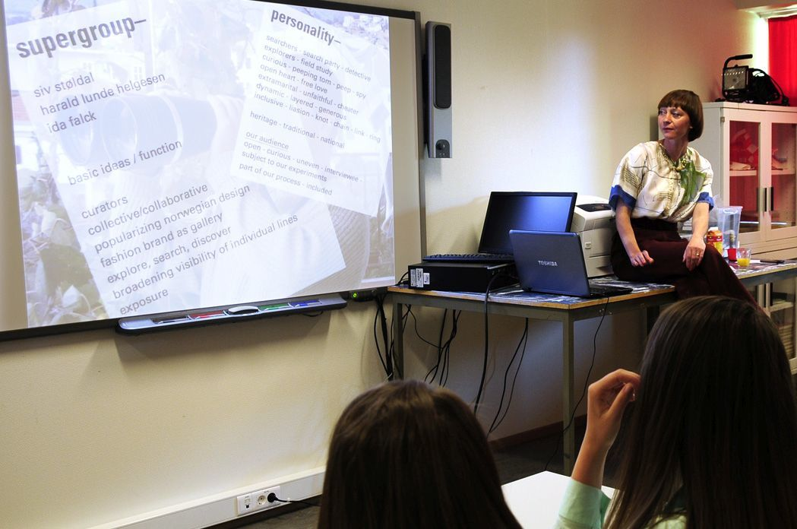

TEGN PÅ GOD PRAKSIS
På skolen vår:
- reflekterer de ansatte jevnlig over hvordan elevene kan medvirke og ta medansvar faglig og sosialt
- forstår elevene hva de skal lære og hva som er forventet av dem
- får elevene tilbakemeldinger som forteller dem om kvaliteten på arbeidet eller prestasjonen
- får elevene råd om hvordan de kan forbedre seg.
- er elevene involvert i eget læringsarbeid ved blant annet å vurdere eget arbeid og utvikling
- involveres elev- og klasseråd i læringsarbeidet både når det gjelder mål, metodevalg og vurderingsarbeid
Foreldre:
- snakker med egne barn om barnets medvirkning på skolen
- engasjerer seg i elevenes deltakelse på skolen, og bidrar aktivt med konstruktive innspill i skolens rådsorgan
- bidrar til at alle i klassen blir inkludert i fellesskapet

TEGN PÅ GOD PRAKSIS SETT FRA ELEVENES STÅSTED
De ansatte:
- lar oss velge ulike arbeidsmåter
- lar oss være med på å bestemme
- gir oss gode og oppmuntrende tilbakemeldinger på vårt arbeid
- lar oss jobbe med noe vi er interesserte i
Vi elever:
- får velge oppgaver selv
- er aktive samtidig som vi lærer
- får tilbakemeldinger på arbeidet vårt
- har medbestemmelse i undervisningen
- jobber praktisk og digitalt
- samhandler og samarbeider
- oppmuntres til kreativ oppgaveløsning
4. LÆRENDE PROFESJONSFELLESSKAP
Skolen skal være et profesjonsfaglig fellesskap der lærere, ledere og andre ansatte reflekterer over felles verdier, og vurderer og videreutvikler sin praksis.
Lærere og ledere utvikler faglig, pedagogisk, didaktisk og fagdidaktisk dømmekraft i dialog og samhandling med kolleger. Utøvelse og utvikling av det profesjonelle skjønnet skjer både individuelt og sammen med andre. Faglig dømmekraft forutsetter også jevnlig oppdatering. Lærerprofesjonen må derfor vurdere sin pedagogiske praksis for å møte enkeltelever og elevgrupper best mulig.
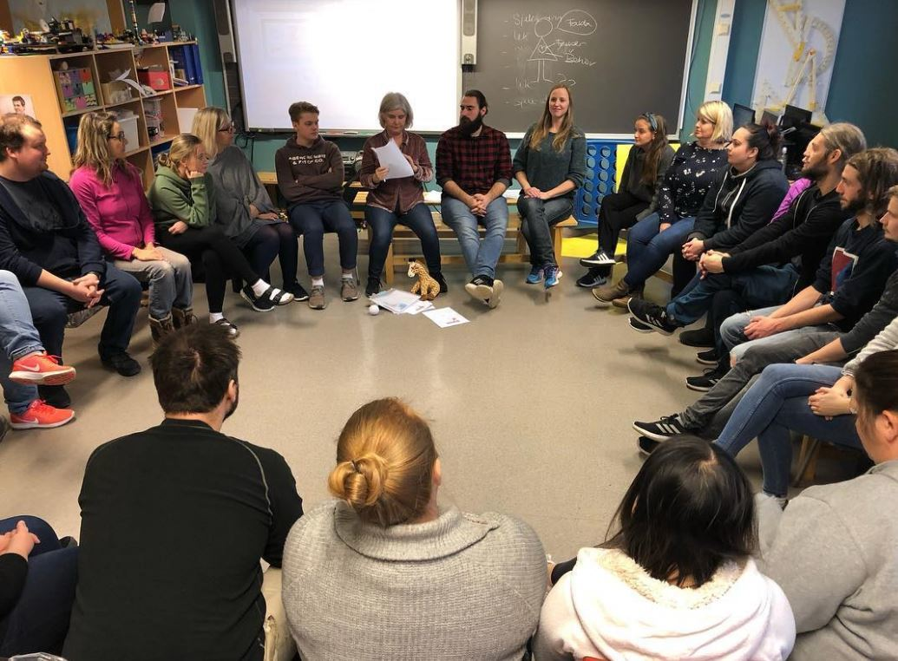
Alle ansatte i skolen må ta aktivt del i det profesjonelle læringsfellesskapet for å videreutvikle skolen. Det innebærer at fellesskapet reflekterer over verdivalg og utviklingsbehov, og bruker forskning, erfaringsbasert kunnskap og etiske vurderinger som grunnlag for målrettede tiltak.

TEGN PÅ GOD PRAKSIS
På skolen vår
- deltar alle ansatte i kontinuerlig profesjonell læring
- får nye ansatte støtte og veiledning
- handler den profesjonelle læringen om elevenes læring og utvikling og om skolens mål/konkretisering av visjonen
- er kollegiet engasjert i å identifisere mål og prioriteringer for egen faglig læring
- skal det profesjonelle læringsfellesskapet utfordre eksisterende praksis
- knyttes profesjonell læring og kollektiv praksis til ekstern teori, kompetanse og forskning
- forutsetter profesjonell læring kontinuerlig vurdering og tilbakemelding
- settes det av tid og ressurser for å støtte profesjonell læring
- fremmer og støtter vår skoles kultur profesjonell læring
- utvikler vi vår kompetanse gjennom samarbeid med andre skoler og eksterne kompetansemiljø
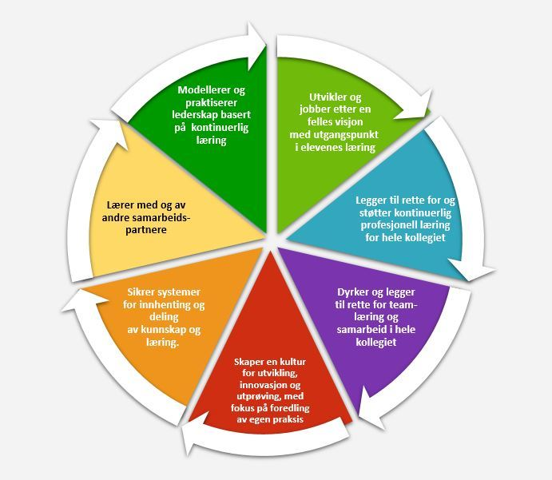
OECD har utarbeidet en helhetlig modell som beskriver hva som kjennetegner skolen som en lærende organisasjon. Stavanger kommune har oversatt modellen til norsk og oppfordrer skolene til jevnlig å vurdere sitt profesjonsfaglige læringsfellesskap med utgangspunkt i ett eller flere av elementene i modellen.

Helhetlig modell av skolen som lærende organisasjon.pptx
Lærende organisasjon - kjennetegn på god praksis.docx

Satsingsområdene våre

TRE SATSINGSOMRÅDER
Medborgerskap og bærekraftig utvikling, utviklende læringsfellesskap og digital kompetanse er valgt som satsingsområder i stavangerskolen fram mot 2025.
Satsingsområdene er både en videreføring og en forsterking av tidligere fokusområder og bygger på viktige elementer i Fagfornyelsen.
Den enkelte skoleleder har et særskilt ansvar for å implementere satsingsområdene på egen skole på en slik måte at elevene, i klasserommet og på sfo, opplever mestring og det å være en del av et inkluderende fellesskap.
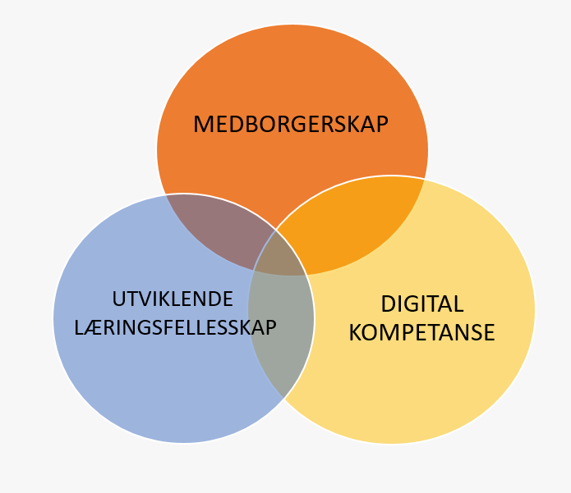
MEDBORGERSKAP OG BÆREKRAFTIG UTVIKLING

MEDBORGERSKAP OG BÆREKRAFTIG UTVIKLING
Elevene i stavangerskolen deltar aktivt i samhandling med andre. Elevene forstår og respekterer andre, andres meninger og medvirker til et godt fellesskap. Elevene får støtte til å akseptere seg selv på sine egne premisser, og opplever seg selv som god nok. Elevene møter forventninger om at de selv skal anerkjenne og inkludere andre på samme måte. Elevene skal settes i stand til å ta ansvarlige valg og handle etisk og miljøbevisst.

Medborgerskap og bærekraftig utvikling i praksis
I overordnet del av læreplanen heter det at skolen skal gi elevene mulighet til å medvirke og til å lære hva demokrati betyr i praksis. Elevene skal videre lære at menneskers levesett og ressursbruk har konsekvenser lokalt, regionalt og globalt. For stavangerskolen betyr dette at organisering av opplæring og fritid på skolen skal ta utgangspunkt i eleven som en ressurs i egen og andres liv, og at vi alle har et ansvar for å bidra tl en bærekraftig utvikling.
Eleven skal oppleve at voksne i og utenfor skolen samarbeider til elevens beste, og gir nødvendig støtte til å bygge relasjoner til hverandre gjennom lek og læring.
De ansatte på skolen
Samarbeidet mellom de ansatte på skolen skal ta utgangspunkt i et kollektivt ansvar for alle elevenes læring, trivsel og utvikling. Skolen skal være preget av positive forventninger til at elevene kan bety noe for seg selv og for andre. Elevene skal oppleve at deres handlinger har betydning for vår felles framtid. De ansatte på skolen skal være en støtte for elevene og legge til rette for at de kan medvirke og delta likeverdig i lek og læring.
Elevene
For å kunne være en god medelev og medborger må elevene være seg bevisst egne handlinger, gjennomføre eget arbeid og utvikle motivasjon og utholdenhet - også når de møter motgang og utfordringer. Evnen til å kunne stå i krevende situasjoner og til å håndtere egne følelser er viktig for den enkelte og for å kunne fungere godt i fellesskapet.
Elevene skal oppleve å høre til og være en betydningsfull person i et fellesskap hvor de stiller opp for hverandre når de trenger det. De har i tillegg både en rett og en plikt til å bidra til en bærekraftig utvikling av samfunnet.
Foreldrene
Elevene er avhengige av et godt samarbeid mellom hjem og skole for å støtte opp under arbeidet med læring i et godt og trygt skolemiljø. Samarbeidet må være preget av en kommunikasjon som bygger på gjensidig anerkjennelse av at skole og hjem har ulike, men likeverdige roller i elevenes hverdag.
Foreldrene har en viktig rolle i forbindelse med å opprette og bevare et sterkt og godt fellesskap blant elevene der alle er inkludert på en likeverdig måte.

TEGN PÅ GOD PRAKSIS
På skolen vår
- er kulturen preget av samarbeid, forståelse for hverandre, "det å bety noe for andre" og "stå opp for hverandre", tåle motstand
- fremmer vår praksis elevenes evne til kritisk refleksjon
- har vi et velfungerende klasse- og elevråd - elevenes stemme blir hørt
- drøfter vi jevnlig hvilke konsekvenser vårt elev- og læringssyn har for vår undervisning
- tar vi jevnlig opp grunnleggende dilemmaer og utviklingstrekk i samfunnet, og hvordan disse kan håndteres
De ansatte
- har en kultur for at "alle er med"
- fremmer kunnskap om rettigheter og plikter i samfunnet
- er gode forbilder og støtter opp om et positivt selvbilde hos elevene
- hjelper elevene til å ta etisk bevisste og bærekraftige valg
Elevene
- kan ta andres perspektiv og kan utsette egne behov til fordel for fellesskapet
- er aktive i skole og lokalsamfunn
- kan stå i vanskelige situasjoner og tåle motstand
- ser seg selv som viktige bidragsytere til en bærekraftig utvikling
Foreldre

- tar medansvar for å utvikle et godt lærings- og skolemiljø
- er gode forbilder og støtter opp under et positivt selvbilde hos egne og andres barn
- Samarbeidet og nettverket mellom foreldrene på skolen bidrar på en positiv måte i barnas liv

VERKTØY FOR VURDERING AV MÅLOPPNÅELSE

Indekser i Elevundersøkelsen:  - trivsel  - motivasjon  - innsats  - elevdemokrati og medvirkning  - trygt miljø | Indekser i foreldreundersøkelsen:  - motivasjon  - trygt miljø  - FAU og SU

- Skolen er sertifisert som Grønt fyrtårn i henhold til bransjekravene for skole og SFO.

UTVIKLENDE LÆRINGSFELLESSKAP
Elever i stavangerskolen skal oppnå kompetanse gjennom å være en del av et utviklende læringsfellesskap der de blir utfordret på sitt nivå og får engasjere seg i egen læring.
Elever i et utviklende læringsfellesskap opplever læring som meningsfylt. Elevene får være aktive deltagere i faglige og skolerelaterte aktiviteter og utvikler eierskap til sin egen læring. Aktivitetene elevene møter i skolen utfordrer, motiverer, engasjerer og oppmuntrer dem til faglig og sosial læring.
Skolefritidsordningen (SFO) skal være en arena for opplevelse, allmenndanning, læring og mestring, og skal være en integrert del av skolens helhetlige tenkning og planlegging av et utviklende læringsfellesskap.
Elever i et utviklende læringsfellesskap deltar i egne læringsprosesser, de er ikke kun tilskuere. De voksne på skolen og elevene klarer sammen å fange opp motiver, situasjoner og erfaringer som er viktige for elevene, og det er riktig balanse i forholdet mellom den aktive eleven og den ansvarlige voksne som møter elevene med tillit, respekt og positive forventninger.
Elever i et utviklende læringsfellesskap møter undervisning og aktiviteter som ligger nært opp til deres egen livsverden, men som samtidig utvider deres livsverden og åpner dører mot framtiden. Elevene får utfordringer og mestringsmuligheter ut fra sine egne forutsetninger. Elevene får prøve seg på rike oppgaver som stimulerer til å være kreative, nysgjerrige, utforskende, skapende og kritiske.
Elever i et utviklende læringsfellesskap møter tydelige forventninger til hva de skal lære og får utfordringer som gjør at de strekker seg. Elevene får tilegne seg kunnskap, og blir også utfordret gjennom å få anvende kunnskaper og ferdigheter i kjente og ukjente sammenhenger. Forståelse, refleksjonsevne og evne til kritisk tenkning er viktige komponenter i elevenes kompetanse som skolen jobber systematisk med å fremme hos elevene.
Elever i et utviklende læringsfellesskap opplever rom for dybdelæring og læring på tvers av etablerte faggrenser, og at det blir lagt til rette for at elevene får utvikle sine grunnleggende ferdigheter. Elevene møter varierte og praktiske undervisningsmetoder og en vurderingskultur som fremmer læring og utvikling, og som bygger på forståelse av læreplanens kompetansebegrep.

TEGN PÅ GOD PRAKSIS
På skolen vår
- er SFO en integrert arena for emosjonell og relasjonell læring
- tilbyr SFO en rekke muligheter for aktivitet og utvikling av sosial kompetanse
- har vi utviklet rutiner for å følge opp den enkelte elevs faglige utvikling
- har vi en etablert standard for planlegging og gjennomføring av læringsøkter
- utvikler vi en tilbakemeldingskultur på det pedagogiske arbeidet der skoleledelsen spiller en aktiv rolle
- utvikler vi en kunnskapsbasert praksis basert på forskning, erfaring og brukermedvirkning som er i tråd med gjeldende læreplanverk.
De ansatte
- tar ansvar for å utvikle positive og støttende relasjoner til hver enkelt elev
- vektlegger formative tilbakemeldinger for å fremme læring
- praktiserer god og autoritativ læringsledelse
- deltar i skolens lærende profesjonsfellesskap
Elevene opplever
- positive mestringsforventninger
- medvirkning i læringsarbeidet og i skolehverdagen for øvrig
- samarbeidsaktiviteter og felles opplevelser
- aktiviteter som er varierte, praktiske og tilpasset eget nivå
- en god vurderingspraksis som er læringsfremmende . På SFO veileder de ansatte elevene i lek og styrte aktiviteter
- trygge rammer i skole og SFO der inklusjon og mangfold er en framtredende verdi
- at de får god oppfølging og lykkes med å tilegne seg grunnleggende ferdigheter innen lesing, skriving og regning
Foreldre
- blir møtt med respekt og positive forventninger
- får gode, faglig funderte tilbakemeldinger på elevenes læring og utvikling
- Støtter skolens arbeid ved å framsnakke skolens ansatte, medelever og andre foreldre

VERKTØY FOR VURDERING AV MÅLOPPNÅELSE

Indekser i Elevundersøkelsen:
- faglig utfordring
- mestring
- motivasjon
- støtte fra lærerne
- relevant opplæring
- praktisk opplæring
- variert opplæring
- vurdering for læring

Indekser i foreldreundersøkelsen
- motivasjon støtte fra lærerne dialog og medvirkning

Indekser i SFO-undersøkelsen
- trivsel, trygghet og aktivitetstilbud
- informasjon og samarbeid
Nasjonale prøveresultater
- 5., 8. og 9.trinn
Grunnskolepoeng

DIGITAL KOMPETANSE
Digital kompetanse vil si å kunne innhente og behandle informasjon, være kreativ og skapende med digitale ressurser, samt å kunne kommunisere og samhandle med andre i digitale omgivelser. Det innebærer å kunne bruke digitale ressurser hensiktsmessig og forsvarlig for å løse praktiske oppgaver. Digital kompetanse handler også om å utvikle digital dømmekraft ved å tilegne seg kunnskap og gode strategier for nettbruk.
I stavangerskolen skal IKT skal utnyttes i organiseringen og gjennomføringen av opplæringen for å øke elevenes læringsutbytte. Læringen skal gi elevene redskaper til å møte framtiden.
1:1 dekning av digitale enheter medfører en radikal omlegging av undervisningsformer. Samtidig stiller en slik satsing økte krav til dømmekraft. Elevene må derfor utvikle både kunnskap og ferdigheter og holdninger for å kunne mestre sine liv og for å kunne delta i framtidig arbeid og fellesskap i samfunnet.
De ansattes kompetanse er avgjørende for at IKT-tiltak skal gi god effekt på læring i fagene. Lærerens profesjonsfaglige digitale kompetanse omfatter å møte Kunnskapsløftets krav om digitale ferdigheter og sikre at elevene når de ulike kompetansemålene. Samtidig skal lærerne kunne vurdere når, hvorfor og hvordan bruk av IKT er et egnet redskap for å gjøre undervisningen bedre.
Elevene i Stavanger skal oppleve digital livsmestring. Det betyr at elevene skal ha et reflektert forhold til opphavsrett, digital mobbing, kildekritikk, personvern, sosiale medier og alle de andre tingene som elevene må forholde seg til når teknologien er en del av skolehverdagen og elevenes oppvekst. For elevene er digitale medier både en kanal for informasjon og for sosiale relasjoner. De opplever at det de gjør digitalt og det de gjør i virkeligheten er tett sammenvevd. Det å ha lav digital livsmestring kan gjøre at barn og unge lettere havner i uheldige situasjoner, fordi de ikke er kjent med ulike risikofaktorer på nett og ikke har lært strategier for å håndtere risiko og unngå skade.
Det er derfor viktig å prøve å forstå de utfordringene som barn og unge som er omgitt av teknologi, står overfor - og lære elevene opp til å håndtere disse fra starten av. Her er det viktig at hjem og skole samarbeider tett.

TEGN PÅ GOD PRAKSIS
På skolen vår
- drøfter vi jevnlig bruk av digitale verktøy i læringsarbeidet og deler erfaringer
- reflekterer vi jevnlig over hvordan teknologi kan innvirke på undervisning, oppgavetyper og arbeidsmåter for å gi bedre læring.
- bruker vi IKT-planen systematisk på hvert årstrinn
De ansatte
- bruker digitale verktøy i alle fag
- jobber jevnlig med digital livsmestring
- holder seg oppdatert, eksempelvis via IKT i Stavanger-skolen
Elevene opplever
- stor grad av tilpasset opplæring gjennom bruk av digitale verktøy
- å få jevnlig og rask tilbakemelding på arbeidet sitt
- god samhandling i et klasserom som er tilrettelagt for samarbeid og teknologi
- å få god hjelp og støtte til å bruke sosiale medier og bli rustet til å møte utfordringer de møter på nett
- å få bruke teknologi til å utfolde skaperglede, engasjement og utforskertrang.
Foreldre

- får god informasjon om skolens bruk av digitale verktøy ved skolestart
- har gode muligheter til å følge med i elevenes læringsarbeid
- gis tilbud om opplæring i de digitale verktøyene som elevene bruker
- opplever at det er enkelt å få kontakt med skolen
- Digital livsmestring er tema på foreldremøte

VERKTØY FOR VURDERING AV MÅLOPPNÅELSE
Indekser i Elevundersøkelsen:
- motivasjon
- faglig utfordring
- digitale ferdigheter (T14)

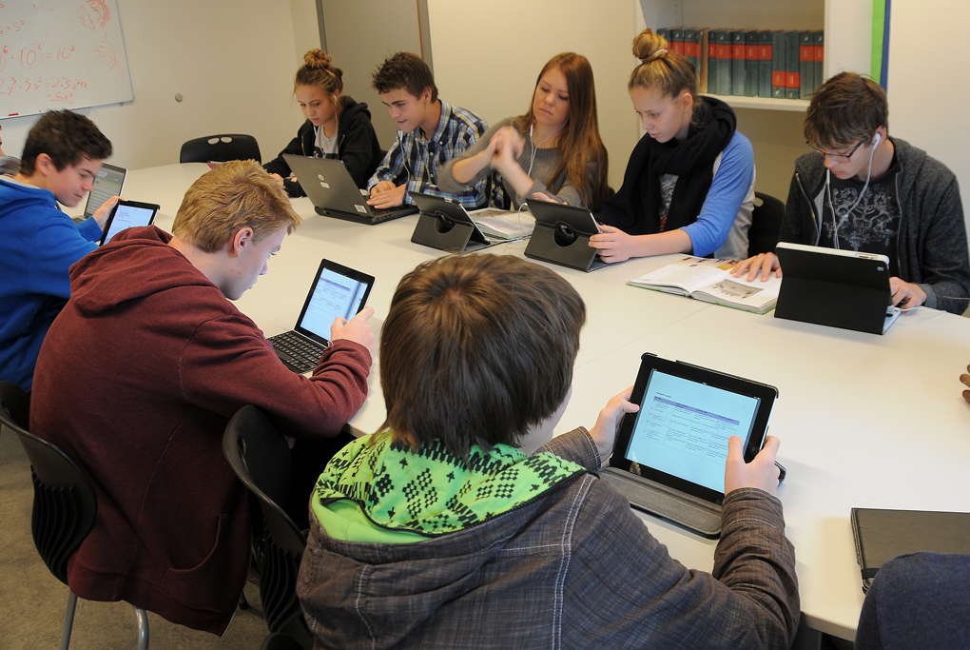

SKOLELEDELSENS ROLLE I KVALITETSARBEID

SKOLENS LEDELSE GIR RETNING OG TILRETTELEGGER
Skolens ledelse skal gi retning for og tilrettelegge for elevenes og lærernes læring og utvikling. Skoleledelsen skal lede det pedagogiske og faglige samarbeidet mellom lærerne og bidra til å utvikle et stabilt og positivt miljø der alle har lyst til å yte sitt beste.
Forskrift til opplæringsloven pålegger rektor og skolens ledelse jevnlig å vurdere om organisering, tilrettelegging og gjennomføring av opplæringen fremmer elevenes læring og utvikling.
Rektor, sammen med avdelingsledere i skole og sfo, lærere og andre ansatte skal bruke resultater fra kartlegginger, nasjonale prøver, karakterresultater, elev- og foreldreundersøkelser som grunnlag for å drøfte eksisterende praksis og vurdere kvaliteten av elevenes opplærings- og skolefritidstilbud.
Skolens ledelse skal ha god kjennskap til alle skolens resultater og sammen med lærere og andre ansatte være opptatt av den enkelte elevs faglige og sosiale utvikling.
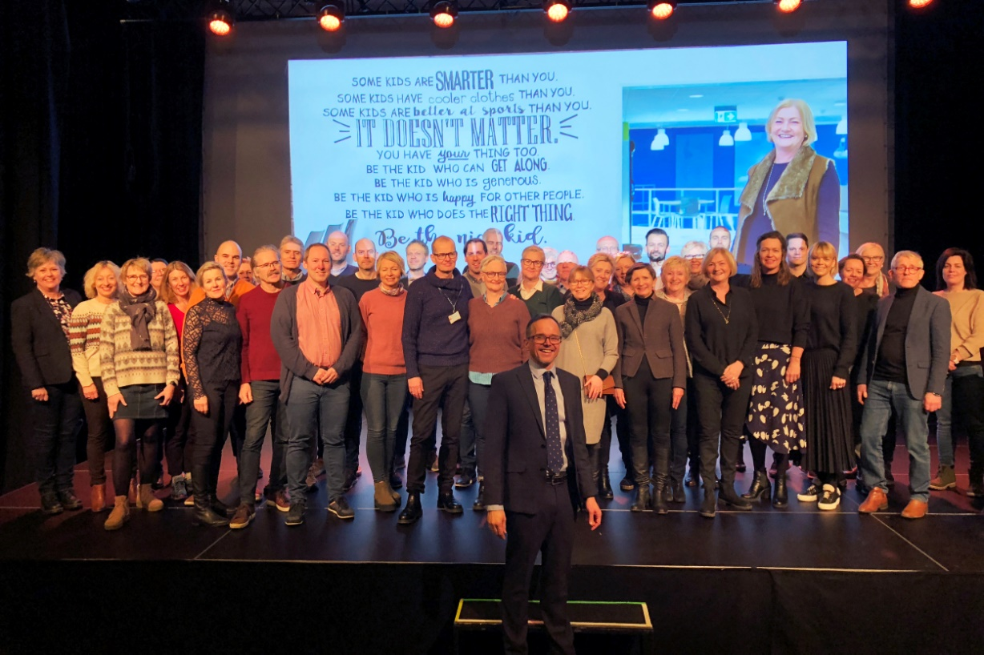
Flere av grunnskolene i Stavanger har særskilt tilrettelagte opplæringstilbud, STOLT-avdelinger. Disse avdelingene har et begrenset datagrunnlag tilgjengelig for å vurdere elevenes faglige og sosiale utvikling. Skolens ledelse må derfor legge til rette for bred deltakelse fra lærere og andre ansatte, foreldre og aktuelle samarbeidspartnere i vurderings- og utviklingsarbeidet.

Rektorene i Stavanger på ledersamling i 2019.

TEGN PÅ GOD PRAKSIS
Skolens ledelse, i samarbeid med de ansatte:
- utvikler en felles plattform for det pedagogiske arbeidet
- setter opp mål for en helhetlig utvikling av skole og sfo
- analyserer fortløpende resultater fra nasjonale prøver, kartlegginger, karakterresultater, elev- og foreldreundersøkelser
- følger opp skolens resultater i dialog med ansatte, elever og foreldre
- iverksetter systematiske faglige utviklingstiltak for å oppnå bedre resultater
- ser til at den enkelte elevs læringsresultater alltid er i sentrum
- motiverer til utviklingsarbeid og stimulerer til entreprenørskap og nyskaping
- følger opp alle ansatte og gir regelmessig tilbakemelding på utført arbeid
- vektlegger å utvikle en organisasjon med bred kompetanse og høy kapasitet
- legger til rette for at de ansatte jevnlig deler erfaringer og kritisk undersøker sin egen praksis i et lærende profesjonsfellesskap
- setter av tid til å gjøre seg kjent med nyere forskning innen skoleområdet

KVALITETSSYSTEM

VERKTØY FOR VURDERING AV TILSTAND OG UTVIKLING
Forskrift til opplæringsloven forplikter den enkelte skole til jevnlig å vurdere i hvilken grad elevenes opplæringstilbud medvirker til å nå de målsettingene som er fastsatt i læreplanverket. Skoleeier har ansvar for å påse at den skolebaserte vurderingen blir gjennomført i samsvar med forskriften. Dette innebærer blant annet at skoleeier skal ha systemer for innhenting av opplysninger som trengs for å vurdere tilstanden og utviklingen innenfor opplæringen.
Til hjelp for skolene i den stadig pågående prosessen med å utvikle og forbedre eksisterende praksis, gjennomføres det årlig nasjonale prøver, kartlegginger og elev- og foreldreundersøkelser. Resultatene skal brukes til oppfølging av enkeltelever, men danner samtidig grunnlag for utvikling av skolen som en lærende organisasjon. Dette innebærer ikke nødvendigvis at skolen skal tilegne seg mer kunnskap, men at de ansatte på den enkelte skole i større grad nyttiggjør seg den kunnskapen som allerede finnes, som grunnlag for en bedre opplæring for den enkelte elev.
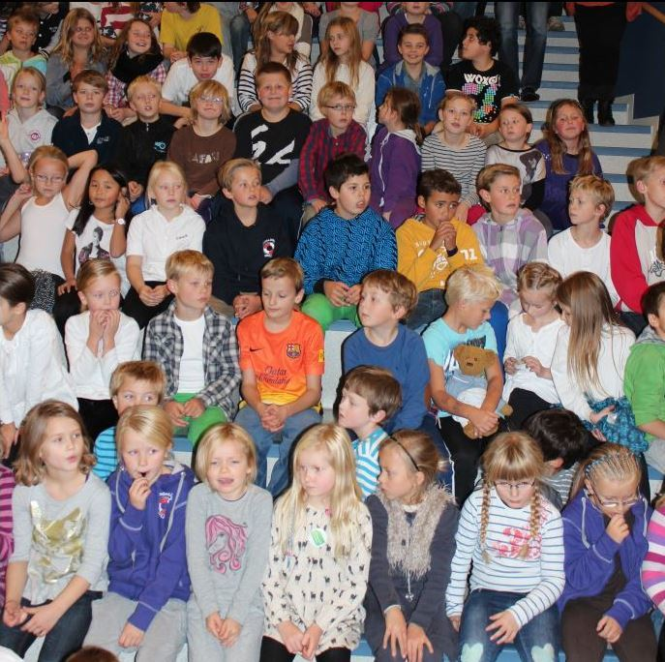
KVALITETSVURDERING OG SKOLEUTVIKLING
Systemet for kvalitetsvurdering og skoleutvikling av stavangerskolen bygger på:

1. FORTLØPENDE OPPFØLGING AV RESULTATER
Kommunedirektøren forventer at rektorene ved alle skolene har et lokalt tilpasset system for kvalitetsvurdering. Systemet skal inneholde prosedyrer for gjennomføring og oppfølging av foreldre- og elevundersøkelser, kartlegginger, nasjonale prøver m.m.
For å kunne vurdere resultater og utvikling over tid, har skolene i Stavanger ulike nettbaserte verktøy til rådighet. Noen av disse programmene er primært utformet som analyseverktøy for skolelederne, mens nettportaler som Skoleporten og Statistikkportalen er tilgjengelige for foreldre, folkevalgte og andre med interesse for skole og utdanning.

2. STÅSTEDSANALYSEN
Ståstedsanalysen er et nettbasert verktøy og et hjelpemiddel for skolebasert vurdering. Gjennom gode refleksjonsprosesser blant skolens lærere, skal den skal hjelpe skolens ledelse til å se styrker og utfordringer og prioritere skolens utviklingsområder. Samtidig skal arbeidet med analysen føre til profesjonsutvikling for skolens ansatte. Dette krever at de ansatte er involvert i alle fasene i arbeidet.
Stavanger kommune har også utviklet en tilpasset Ståstedsanalyse for skoler med særskilte tilrettelagte opplæringstilbud.

3. DIALOGMØTET
Dialogmøtet er en samtale mellom skole og skoleeier. Samtalen tar utgangspunkt i synspunkt og prioriteringer i forbindelse med skolens arbeid med ståstedsanalysen.
Et mål med dialogmøtet er at Oppvekst og utdanning skal få et bedre innblikk i skolenes hverdag og praksis, samt at skolen skal få bekreftelse og støtte på «god praksis» samtidig som eksisterende praksis utfordres.
I etterkant av hvert dialogmøte lages det en kort, skriftlig avtale om oppfølging innenfor de områder skolen ønsker å videreutvikle.
Stavanger kommune har utarbeidet en plan for gjennomføring av Ståstedsanalysen. Hver skole gjennomfører ståstedsanalysen hvert tredje år. Skolen bruker de mellomliggende årene til å følge opp de utviklingsområder som fremkommer i Avtale om oppfølging.

4. SKOLESJEFENS LEDERSAMTALE
Den enkelte skoles avtale om oppfølging følges opp i skolesjefens ledersamtale med den enkelte rektor.
ÅRLIG TILSTANDSRAPPORT
Det er fastsatt i opplæringsloven at skoleeiere skal utarbeide en årlig rapport om tilstanden i opplæringen. Rapporten, som i Stavanger kalles kvalitets- og utviklingsmeldingen, omhandler læringsresultater, frafall og læringsmiljø.
Den årlige rapporten danner utgangspunktet for en drøfting om kvalitet i grunnopplæringen i kommunestyret.
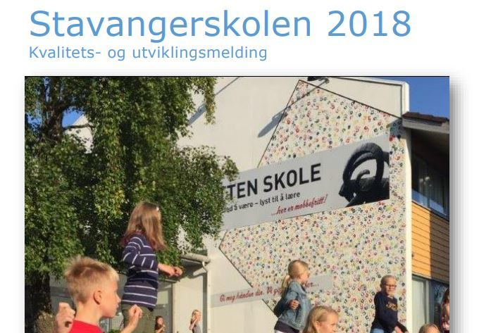

SKOLENES TILTAKSPLANER
I tillegg til bruk av resultater blir skolene årlig bedt om å gjennomføre en egenvurdering av utviklingsområdene i strategi for kvalitet i stavangerskolen. Samlet sett gir dette et grunnlag for skoleinterne drøftinger om skolens praksis og utarbeidelse av skolens tiltaksplan for kommende år.
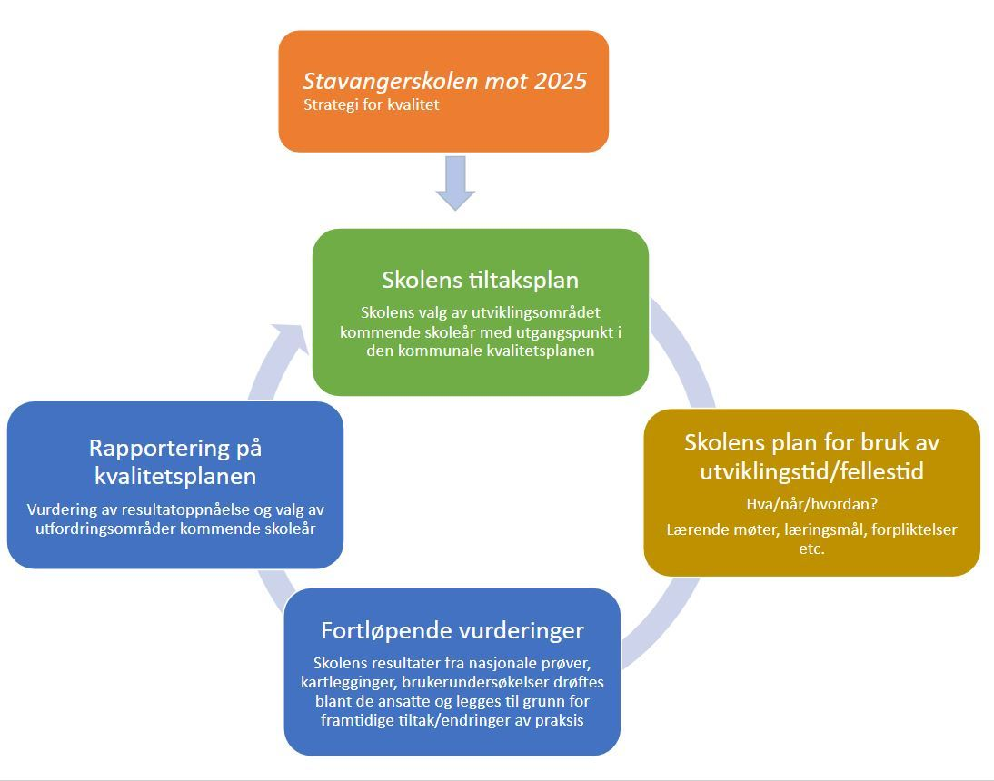årshjul - strategi
Mal for skolenes tiltaksplaner.docx

